# 线性方程组

# 

## 矩阵方程

★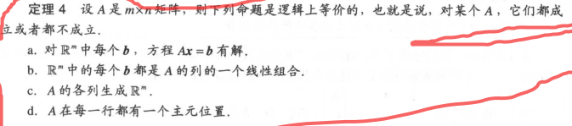

D：若每一行有主元位置则增广列没有主元位置，则方程相容（定理2）

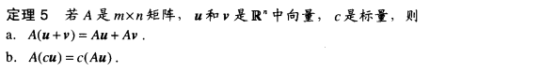

## 线性方程组的解集

## 线性方程组的应用

## 线性无关

线性无关的定义：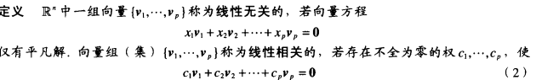



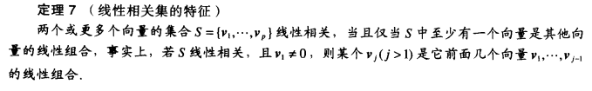



（方程的未知量比方程多，未知量比主元多，所以必定有自由变元，所以线性相关）

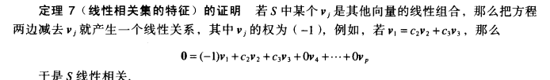

## 线性变换

变换的定义：

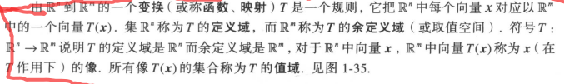

线性变换的定义：

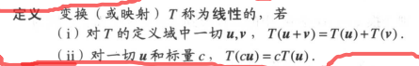

## 线性变换的矩阵

★★

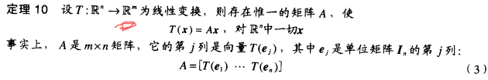

满射



单射





证明：与t（0）=0矛盾

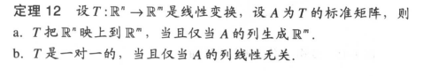

# 矩阵代数

## 矩阵运算



## 矩阵的逆



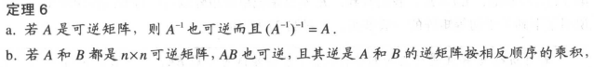

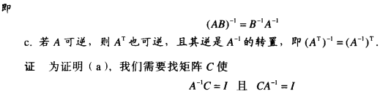



逆矩阵计算的方法：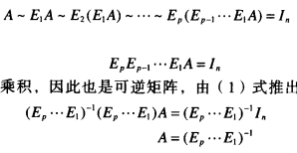

## 可逆矩阵的特征

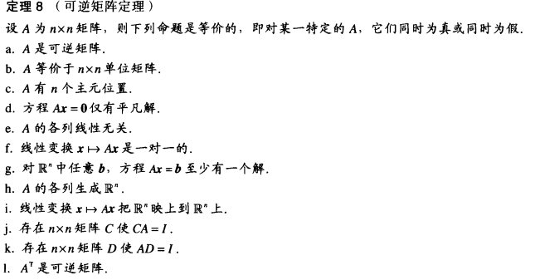

1. >d->e->c->b->



## 分块矩阵

定理10：AB的列行展开

## 矩阵因式分解

LU分解：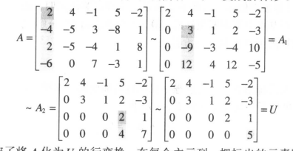

## 8.Rn的子空间

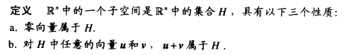



## 9.维数和秩

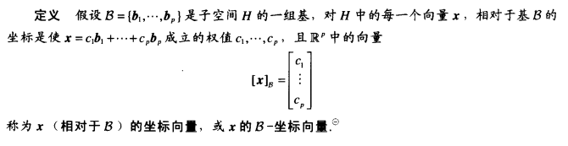







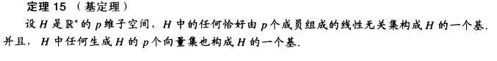

# 行列式

## 行列式介绍

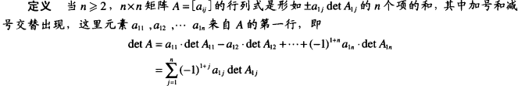

## 行列式性质

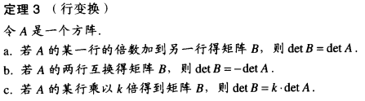

证：数学归纳法

按在E的作用下没有改变的一行来展开，其余因子为k阶，满足性质，固可证明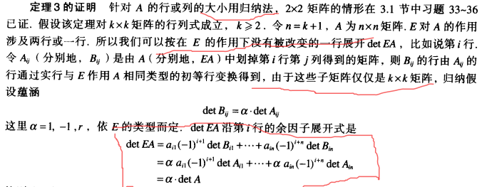





证：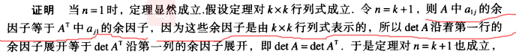

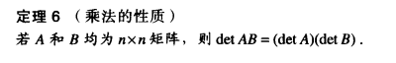 用定理3证明(把A拆解）

## 克拉默法则

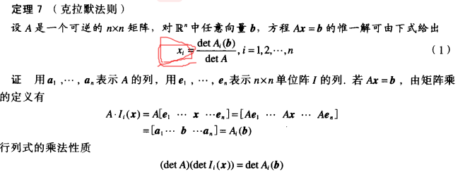

A的伴随矩阵 adjA 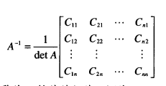

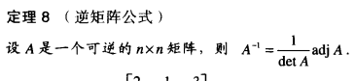

# 向量空间

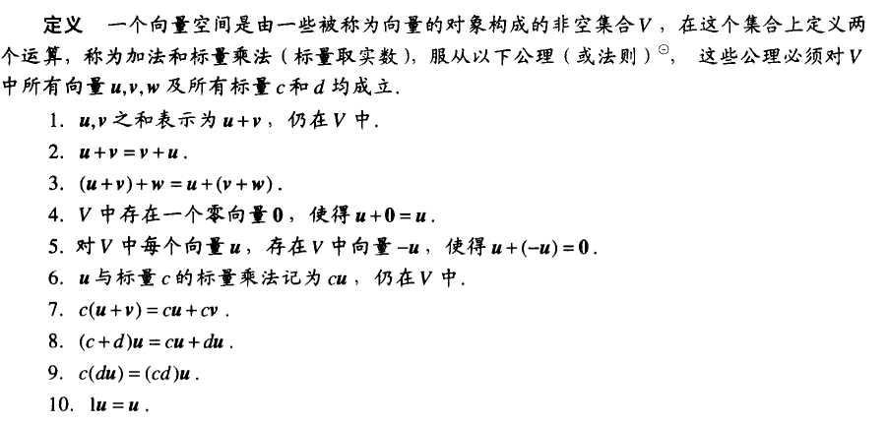

若一个向量空间由另一个向量空间的向量的子集构成，证其为向量空间



三个条件

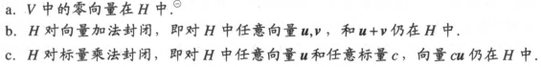

（得出定理3）



证明：0在NULA中，对加法乘法封闭



线性变换的规则：

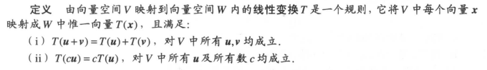

核：满足T（u）=0的u的集合

线性相关与线性无关：

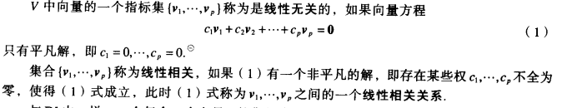



基的定义：

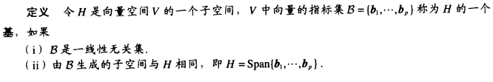

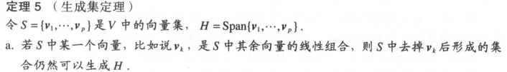

（易证）

（行化简后易证主元列线性无关，行化简不改变主元列线性相关关系，非主元列是主元列的线性组合）

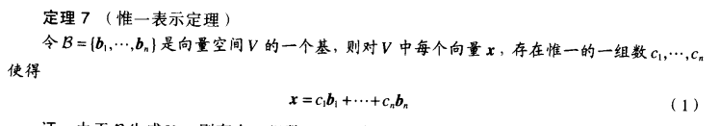

（反证法相减）

坐标变换矩阵： 



## 向量空间的维数



反证法+把向量转化成坐标向量（坐标向量的个数大于向量的数字的个数得出线性无关）



设b1是一组包含n个向量的基，b2 m个；由定理9：m<=n,n<=m，固m=n

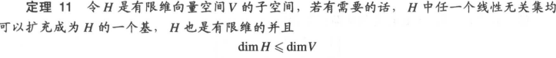





Dimv是v的基中包含的向量的个数

## 秩



证明：A有B行变换得到，B的行是A的线性组合，B的行包含于A的行空间；同理可逆可得A的行空间包含于B的行空间

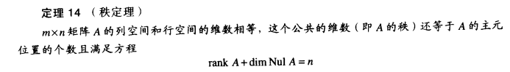

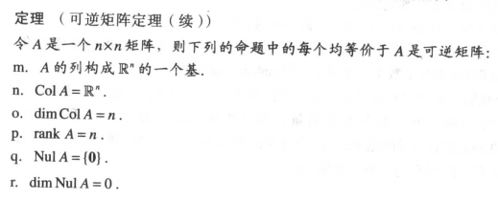

## 基的变换

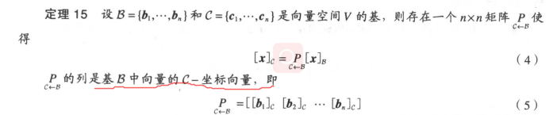

# 特征值与特征向量

## 特征向量与特征值



（A-I）x有自由变量当且仅当对角线上有元素为0；

★★ 相异的特征值对应的特征向量线性无关



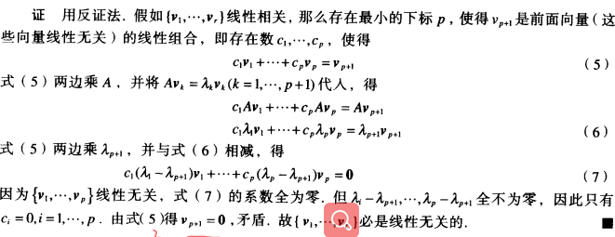

## 特征方程

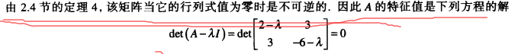

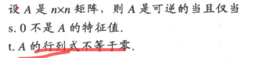

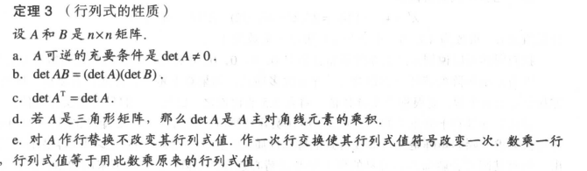

相似性：

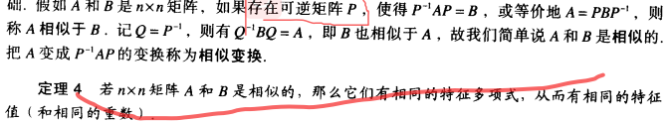

## 对角化

★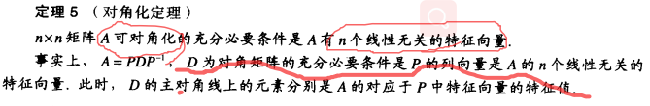

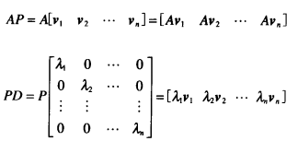 线性无关->P可逆

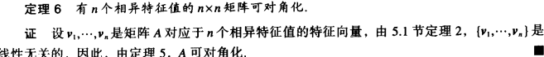

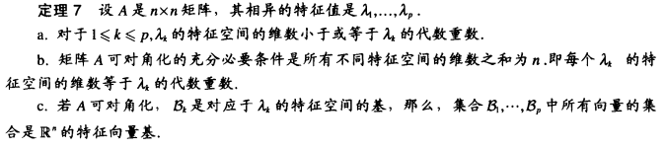

## 特征向量与线性变换

★★★

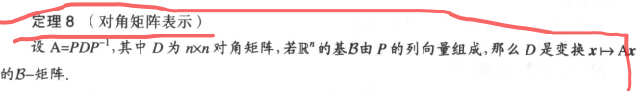

证明：

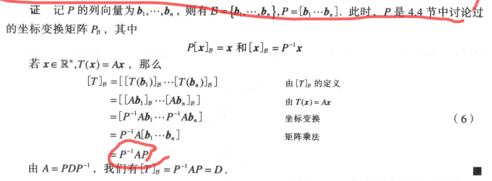

## 复特征值

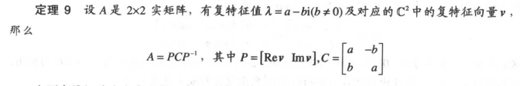

# 正交性与最小二乘法

## 内积、长度、正交性

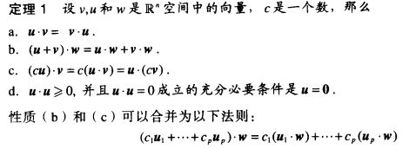

正交补

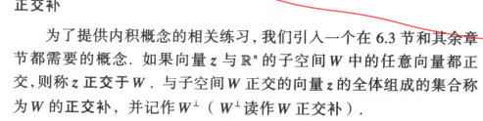

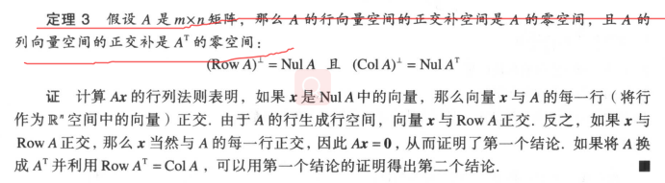

## 正交集

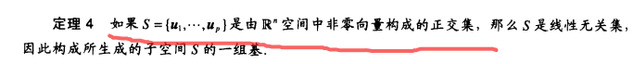

证c为0即可



左右同乘uj



用列向量来表示U

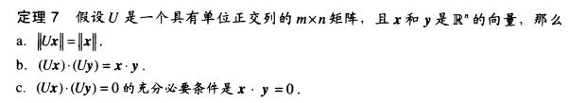

XUtUY=XY

## 正交投影

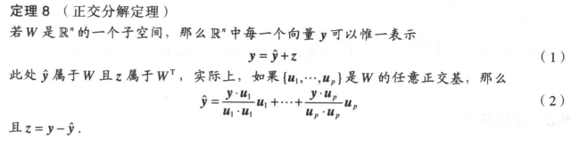

证明：正交性、唯一性

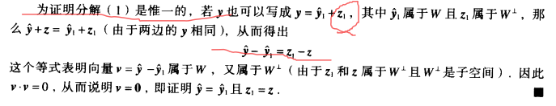

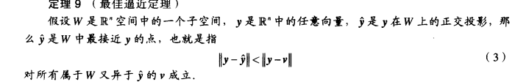

（勾股定理）

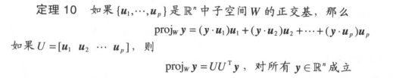

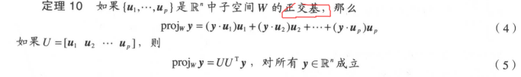

UUt和UtU

## 格拉姆施密特方法

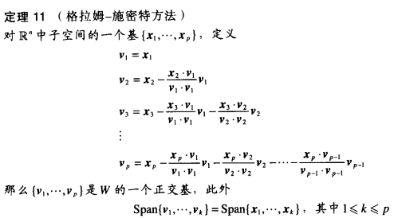（数学归纳法+基定理）

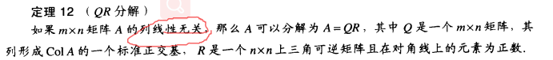

## 最小二乘问题







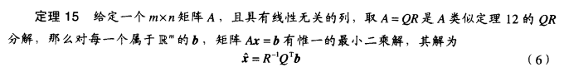

# 对称矩阵与二次型

## 对称矩阵的对角化





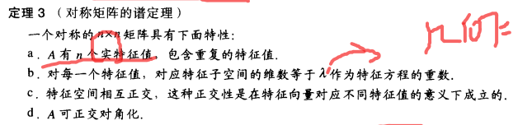



## 二次型

## 奇异值分解